МИНОБРНАУКИ РОССИИ
Федеральное государственное бюджетное образовательное учреждение высшего образования
«ВЛАДИВОСТОКСКИЙ ГОСУДАРСТВЕННЫЙ УНИВЕРСИТЕТ»
(ФГБОУ ВО «ВВГУ»)
ИНСТИТУТ ИНФОРМАЦИОННЫХ ТЕХНОЛОГИЙ И АНАЛИЗА ДАННЫХ
КАФЕДРА ИНФОРМАЦИОННЫХ ТЕХНОЛОГИЙ И СИСТЕМ
ОТЧЕТ
ПО ЛАБОРАТОРНОЙ РАБОТЕ №7
По дисциплине
«Информатика и основы программирования»
Студент
гр. БИН-25-3 ___________________________________________________С.А. Эверстова
Ассистент
преподавателя ___________________________________________________М.В.Водяницкий

Владивосток 2025

Задание
Выполнить задания на Python и оформить отчет по стандартам ВВГУ.
Задание 1. Имеется список объектов Фонда с указанием уровня угрозы:
objects = [
("Containment Cell A", 4),
("Archive Vault", 1),
("Bio Lab Sector", 3),
("Observation Wing", 2)
]
Используя `sorted` и лямбда-выражение, отсортируйте объекты по возрастанию уровня угрозы.
Задание 2. Дан список сотрудников Фонда с количеством проведенных смен и стоимостью одной смены:
staff_shifts = [
{"name": "Dr. Shaw", "shift_cost": 120, "shifts": 15},
{"name": "Agent Torres", "shift_cost": 90, "shifts": 22},
{"name": "Researcher Hall", "shift_cost": 150, "shifts": 10}
]
Используя `map` и лямбда-выражение, создайте список общей стоимости работы каждого сотрудника.
Затем найдите максимальную стоимость с помощью max.
Задание 3. Дан список персонала с уровнем допуска:
personnel = [
{"name": "Dr. Klein", "clearance": 2},
{"name": "Agent Brooks", "clearance": 4},
{"name": "Technician Reed", "clearance": 1}
]
Используя map и лямбда-выражение, создайте новый список, где каждому сотруднику добавляется категория допуска:
"Restricted"` - уровень 1
"Confidential"` - уровни 2–3
"Top Secret"` - уровень 4 и выше
Результат должен быть списком словарей
Задание 4. Дан список зон Фонда с указанием времени активности (в часах):
zones = [
{"zone": "Sector-12", "active_from": 8, "active_to": 18},
{"zone": "Deep Storage", "active_from": 0, "active_to": 24},
{"zone": "Research Wing", "active_from": 9, "active_to": 17}
]
Используя `filter` и лямбда-выражение, выберите зоны, которые полностью работают в дневной период (с 8 до 18 включительно)
Задание 5. Фонд анализирует служебные отчеты. Некоторые отчеты содержат внешние ссылки, которые должны быть удалены перед архивированием.
reports = [
{"author": "Dr. Moss", "text": "Analysis completed. Reference: http://external-archive.net"},
{"author": "Agent Lee", "text": "Incident resolved without escalation."},
{"author": "Dr. Patel", "text": "Supplementary data available at https://secure-research.org"},
{"author": "Supervisor Kane", "text": "No anomalies detected during inspection."},
{"author": "Researcher Bloom", "text": "Extended observations uploaded to http://research-notes.lab"},
{"author": "Agent Novak", "text": "Perimeter secured. No external interference observed."},
{"author": "Dr. Hargreeve", "text": "Full containment log stored at https://internal-db.scp"},
{"author": "Technician Moore", "text": "Routine maintenance completed successfully."},
{"author": "Dr. Alvarez", "text": "Cross-reference materials: http://crosslink.foundation"},
{"author": "Security Officer Tan", "text": "Shift completed without incidents."},
{"author": "Analyst Wright", "text": "Statistical model published at https://analysis-hub.org"},
{"author": "Dr. Kowalski", "text": "Behavioral deviations documented internally."},
{"author": "Agent Fischer", "text": "Additional footage archived: http://video-storage.sec"},
{"author": "Senior Researcher Hall", "text": "All test results verified and approved."},
{"author": "Operations Lead Grant", "text": "Emergency protocol draft shared via https://ops-share.scp"}
]
Используя `filter` и лямбда-выражение:
1. Отберите отчеты, содержащие ссылки (`http` или `https`)
2. Преобразуйте их так, чтобы вместо ссылки отображалось `[ДАННЫЕ УДАЛЕНЫ]`
Задание 6. Дан список SCP-объектов с указанием их класса содержания:
scp_objects = [
{"scp": "SCP-096", "class": "Euclid"},
{"scp": "SCP-173", "class": "Euclid"},
{"scp": "SCP-055", "class": "Keter"},
{"scp": "SCP-999", "class": "Safe"},
{"scp": "SCP-3001", "class": "Keter"}
]
Используя `filter` и лямбда-выражение, сформируйте список SCP-объектов, которые требуют усиленных мер содержания.
К объектам с усиленными мерами относятся все SCP, класс которых не равен `"Safe".
Результат должен быть списком словарей исходного формата.
Задание 7. Дан список инцидентов с количеством задействованного персонала:
incidents = [
{"id": 101, "staff": 4},
{"id": 102, "staff": 12},
{"id": 103, "staff": 7},
{"id": 104, "staff": 20}
]
Используя `sorted` и лямбда-выражение:
1. Отсортируйте инциденты по количеству персонала
2. Оставьте только три наиболее ресурсоемких инцидента
Задание 8. Дан список протоколов безопасности и их уровней критичности:
protocols = [
("Lockdown", 5),
("Evacuation", 4),
("Data Wipe", 3),
("Routine Scan", 1)
]
Используя `map` и лямбда-выражение, создайте новый список строк вида:
"Protocol Lockdown - Criticality 5"
Задание 9. Имеется список смен охраны с указанием длительности (в часах):
shifts = [6, 12, 8, 24, 10, 4]
Используя `filter` и лямбда-выражение, выберите только те смены, которые:
- длятся не менее 8 часов
- не превышают 12 часов
Задание 10. Дан список сотрудников с результатами психологической оценки (от 0 до 100):
evaluations = [
{"name": "Agent Cole", "score": 78},
{"name": "Dr. Weiss", "score": 92},
{"name": "Technician Moore", "score": 61},
{"name": "Researcher Lin", "score": 88}
]
Используя max и лямбда-выражение, определите сотрудника с наивысшей оценкой.
Результатом должно быть имя сотрудника и его балл.

Содержание
1 Выполнение работы 8
1.1 Задание 1 8
1.2 Задание 2 8
1.3 Задание 3 8
1.4 Задание 4 9
1.5 Задание 5 9
1.6 Задание 6 10
1.7 Задание 7 10
1.8 Задание 8 11
1.9 Задание 9 11
1.10 Задание 10 12

Выполнение работы

Задание 1
В данном задании нужно отсортировать по возрастанию уровня угрозы. На рисунке 1 представлен код полученной программы.
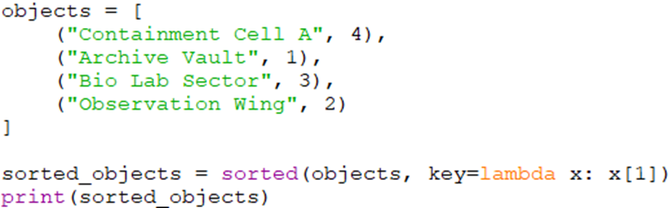
Рисунок 1 – Листинг программы для задания 1
Пояснение работы программы:
Лямбда key=lambda x: x[1] извлекает второй элемент каждого кортежа (уровень угрозы). Функция sorted() использует эти значения для сортировки списка по возрастанию.

Задание 2
В данном задании требуется создать список общей стоимости работы каждого сотрудника и найти максимальную. На рисунке 2 представлен код программы.
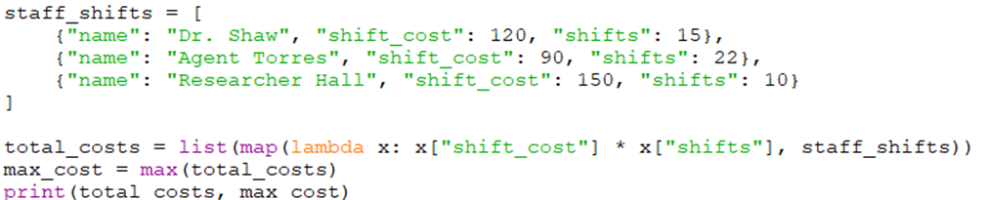
Рисунок 2 – Листинг программы для задания 2
Пояснение работы программы:
map() применяет лямбду к каждому, умножая стоимость смены на количество смен. max() находит максимальное значение в полученном списке.

Задание 3
В этом задании необходимо добавить категорию допуска. На рисунке 3 представлен код программы.
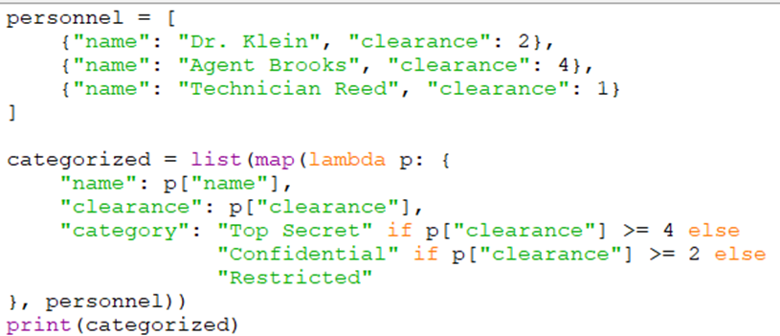
Рисунок 3 – Листинг программы для задания 3
Пояснение работы программы:
Лямбда создает новый словарь для каждого сотрудника, добавляя поле "category" на основе уровня допуска через условные выражения.

Задание 4
В задании необходимо найти зоны, работающие в дневной период. На рисунке 4 представлен код решения.
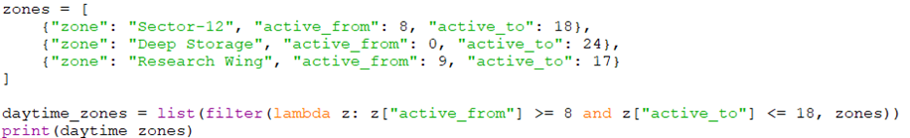
Рисунок 4 – Листинг программы для задания 4
Пояснение работы программы:
filter() проверяет каждую зону: если время начала ≥8 и окончания ≤18, зона остается в списке.

Задание 5
Цель задания – заменить ссылки. На рисунке 5 представлен код программы.
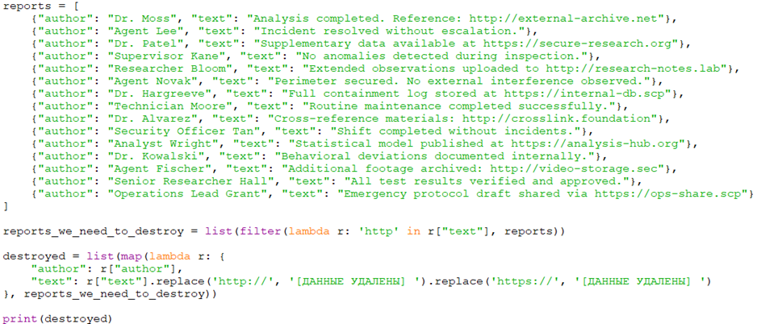
Рисунок 5 – Листинг программы для задания 5
Пояснение работы программы:
Фильтр находит отчеты, содержащие "http".Регулярное выражение http находит полные URL и заменяет их

Задание 6
В данном задании необходимо написать программу, которая определяет кому нужны усиленные меры содержания. На рисунке 6 представлен код программы.
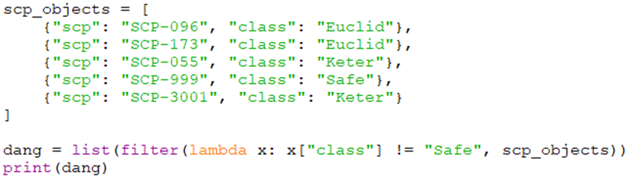
Рисунок 6 – Листинг программы для задания 6
Пояснение работы программы:
Лямбда проверяет, что класс объекта не равен "Safe". Только такие объекты проходят фильтр.

Задание 7
Задача заключается в том, чтобы отсортировать инциденты и вывести три самых ресурсоемких. На рисунке 7 представлен код программы.
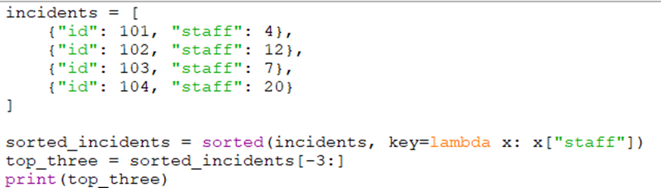
Рисунок 7 – Листинг программы для задания 7
Пояснение работы программы:
Сортировка по количеству и взятие трех наибольших.

Задание 8
В этом задании нужно преобразовать кортеж. На рисунке 8 представлен
код программы.
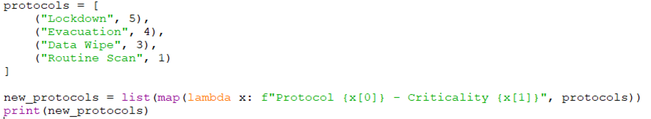
Рисунок 8 – Листинг программы для задания 8
Пояснение работы программы:
Лямбда преобразует каждый кортеж в форматированную строку, подставляя название и уровень.

Задание 9
В этом задании нужно было написать программу, которая найдет смены, длящиеся не менее 8, но не превышают 12 часов. На рисунке 9 представлен код программы.
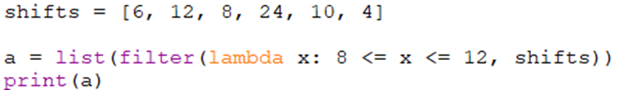
Рисунок 9 – Листинг программы для задания 9
Пояснение работы программы:
Проверка, что длительность смены находится в диапазоне 8-12 часов включительно.

Задание 10
В данном задании необходимо написать программу, которая найдет сотрудника с наивысшей оценки. На рисунке 10 представлен код программы.
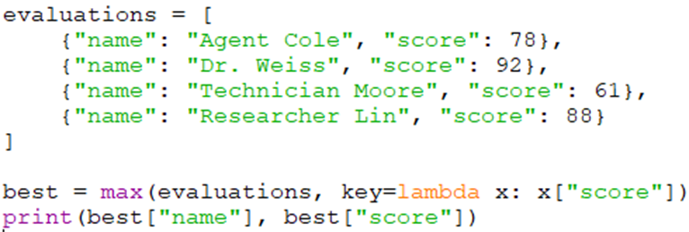
Рисунок 10 – Листинг программы для задания 10
Пояснение работы программы:
max() использует лямбду для извлечения значения "score" из каждого словаря и находит элемент с максимальным значением.

